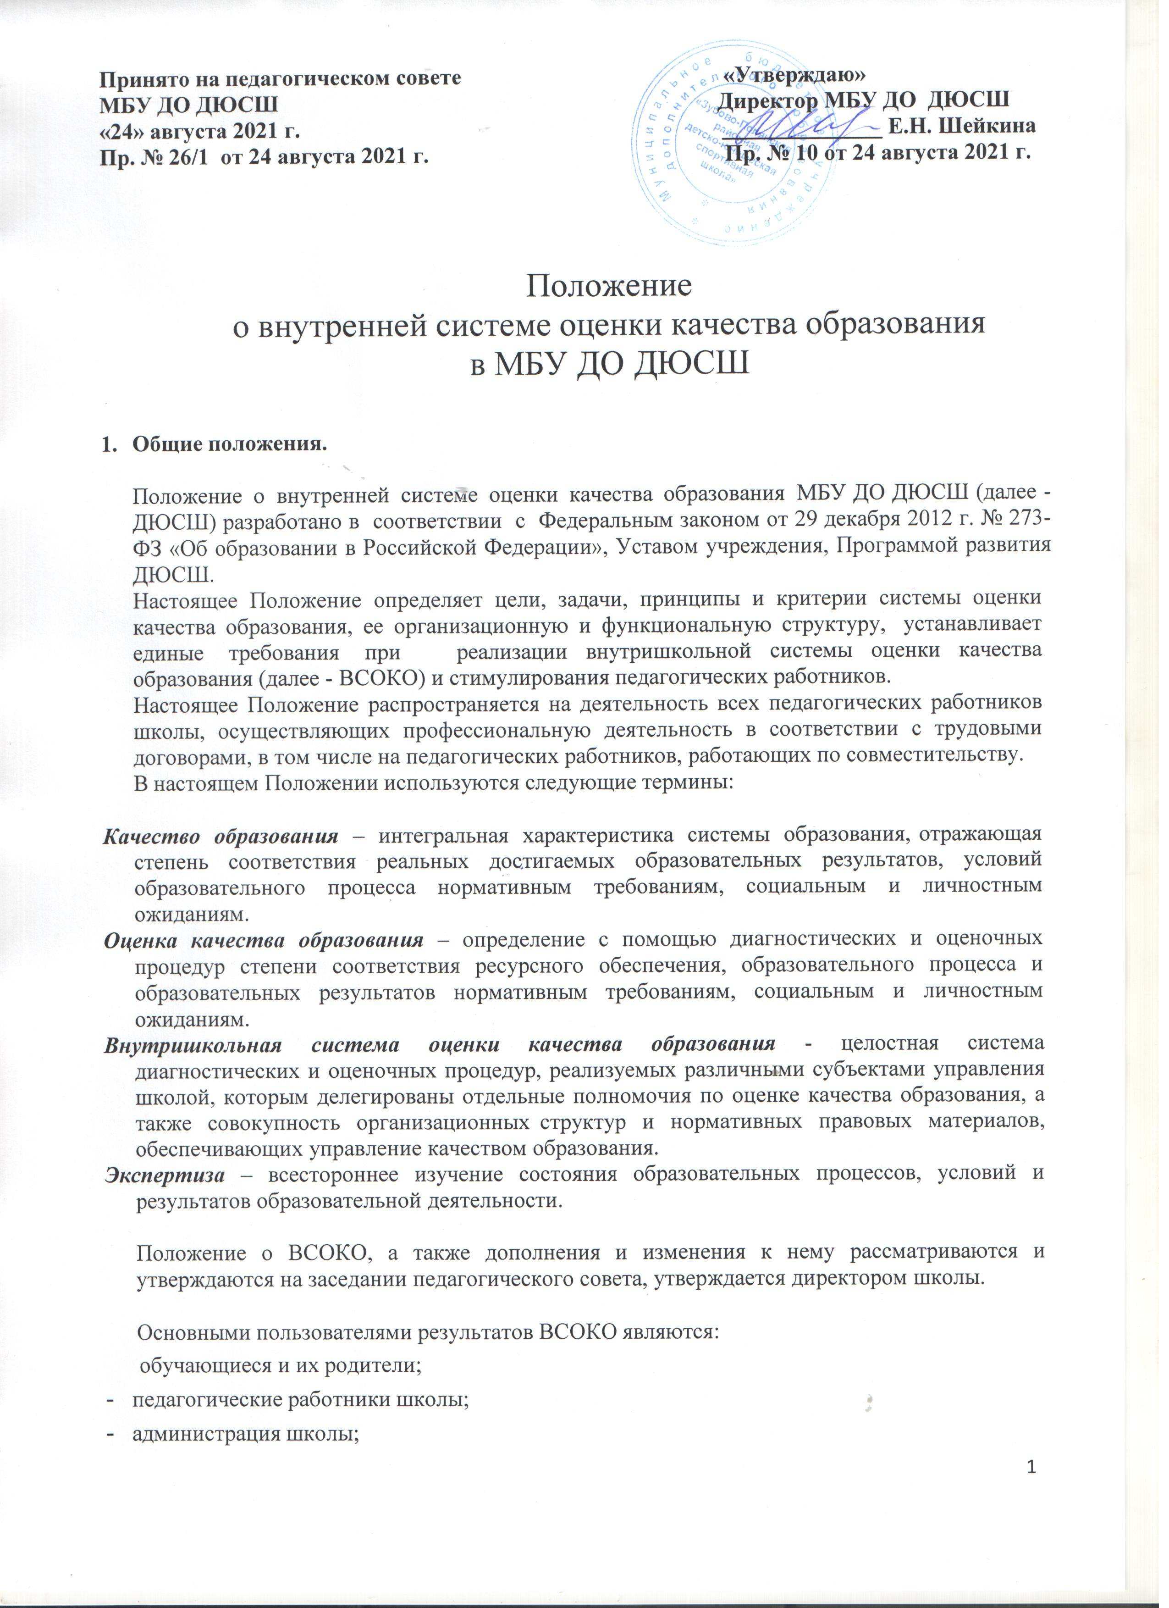

- педагогический совет школы;
- общественные организации, заинтересованные в оценке качества образования.
Диагностические и оценочные процедуры в рамках ВОКО проводятся с привлечением администрации школы, педагогического совета ДЮСШ.

Цели, задачи, функции и принципы ВСОКО.

Цели ВСОКО:

    - получение объективной информации о состоянии качества образования, тенденциях, его изменениях и причинах, влияющих на его уровень;
    - создание единой системы диагностики и контроля состояния образования в школе, обеспечивающей определение факторов и своевременное выявление изменений, влияющих на качество образования;
    - получение объективной информации о состоянии качества образования в ДЮСШ, тенденциях его изменения и причинах, влияющих на его уровень;
    - повышение уровня информированности потребителей образовательных услуг при принятии решений, связанных с образованием;
    - принятие обоснованных управленческих решений администрацией школы.

Задачи ВСОКО:

    - формирование единого понимания критериев качества образования и подходов к его измерению;
    - информационное, аналитическое и экспертное обеспечение мониторинга ДЮСШ;
    - разработка единой информационно-технологической базы системы оценки качества образования;
    - определение результативности образовательного процесса, эффективности учебных программ, их соответствия нормам и требованиям стандартов;
    - прогнозирование развития ДЮСШ;
    - совершенствование условий и обеспечение функционирования школьной образовательной статистики и мониторинга качества образования;
    - выявление факторов, влияющих на образовательные результаты;
- повышение квалификации педагогических работников по вопросам, касающимся
требований к лицензированию, аттестации педагогов, индивидуальных достижений
обучающихся;
    - определение рейтинга педагогов и стимулирующей надбавки к заработной плате за высокое качество обучения и воспитания;
    - определение рейтинга обучающихся на основе учебных и внеучебных достижений;
    - реализация механизмов общественной экспертизы, гласности и коллегиальности при принятии стратегических решений в области оценки качества образования;
    - стимулирование инновационных процессов к поддержанию и постоянному повышению качества и конкурентоспособности.

Функции ВСОКО:

- организация и проведение текущего контроля успеваемости и промежуточной аттестации обучающихся;
- аналитическое сопровождение управления качеством обучения и воспитания обучающихся;
- экспертиза, диагностика, оценка и прогноз основных тенденций развития ДЮСШ;
- информационное обеспечение управленческих решений по проблемам повышения качества образования;
- обеспечение внешних пользователей информацией о развитии образования в ДЮСШ.

Принципы ВСОКО:

    - объективность, достоверность, полнота и системность информации о качестве образования;
    - открытость, прозрачность процедур оценки качества образования;
    - сопоставимость системы показателей с региональными аналогами;
    - доступность информации о состоянии и качестве образования для различных групп потребителей;
    - соблюдение морально – этических норм при проведении процедур оценки качества образования.
Объекты оценки качества образования:

    - индивидуальные достижения обучающихся;
    - продуктивность, профессионализм и квалификация педагогических работников;
    - образовательные программы;
    - материально-технические ресурсы МБУ ДО ДЮСШ.

Предмет оценки:

    - качество индивидуальных образовательных результатов (уровень усвоения образовательных программ, сформированные мотивации к учебной деятельности);
    - качество условий образовательного процесса (эффективность использования материально-технических ресурсов, кадровый потенциал учреждения и эффективность деятельности педагогов);
    - качество образовательного процесса (комфортность образовательного процесса, адаптированность образовательной программы к образовательным потребностям обучающихся, степень открытости и доступность образования).

Организационная структура ВСОКО.

В структуре ВСОКО выделяются следующие элементы.

    - Педагогический совет;
    - Администрация МБУ ДО ДЮСШ;
    - Тренерско-методический совет;
    - Тренеры-преподаватели.

Компетенции структурных элементов ВСОКО.

Полномочия в вопросах оценки качества образования в ДЮСШ определены с учетом компетенции субъектов системы оценки качества образования, их функций в организации и проведении оценивания.
- Педагогический совет: участвует в разработке методики оценки качества образования и системы показателей, характеризующих состояние и динамику развития системы образования в ДЮСШ;
- обеспечивает проведение в школе мониторинговых, социологических и статистических исследований по вопросам качества образования и контрольно- оценочных процедур;
- организует систему мониторинга качества образования в школе, а также сбор, обработку, хранение и предоставление информации о состоянии и динамике развития системы образования в школе, анализирует результаты оценки качества образования на общешкольном уровне;
- определяет способы организации информационных потоков для пользователей системы оценки качества образования;
- разрабатывает мероприятия и готовит предложения, направленные на совершенствование ВСОКО;
- проводит экспертизу организации, содержания и результатов аттестации, обучающихся ДЮСШ и формирует предложения по их совершенствованию;
- принимает управленческие решения по результатам оценки качества образования на школьном уровне.

Администрация школы:

- осуществляет политику в сфере образования, обеспечивающую учет особенностей школы, направленную на сохранение и развитие единого образовательного пространства, создание необходимых условий для реализации конституционных прав граждан России на получение дополнительного образования физкультурно-спортивной направленности;
- обеспечивает государственную поддержку обучения детей-сирот, детей, оставшихся без попечения родителей;
- формирует стратегию развития системы дополнительного образования;
- координирует деятельность тренеров-преподавателей;
- разрабатывает и утверждает локальные документы в области дополнительного образования;
- анализирует состояние и тенденции развития системы образования МБУ ДО ДЮСШ
«ДЮСШ», разрабатывает программу развития дополнительного образования и организует ее реализацию;
- осуществляет в установленном порядке сбор, обработку, анализ и предоставление государственной статистической отчетности в сфере дополнительного образования;
- осуществляет в рамках своей компетенции организационно-методическое обеспечение и контроль качества подготовки обучающихся по завершении каждого этапа подготовки ;
09) обеспечивает нормативно- правовое регулирование процедур оценки качества образования в части установления порядка и форм его проведения;
- утверждает комплекс показателей, характеризующих состояние и динамику развития системы дополнительного образования в МБУ ДОДЮСШ;
- принимает управленческие решения по результатам оценки качества образования.

Тренерско-методический совет:

- анализирует ход, результаты и эффективность выполнения школьной про- граммы развития, представляет по итогам анализа соответствующие отчеты;
- готовит аналитические доклады, справки и записки по ключевым вопросам развития системы образования и системы управления ею;
- анализирует стратегические документы, проводит их экспертизу с предоставлением аргументированных экспертных заключений;
- изучает, обобщает и распространяет лучший опыт педагогов;
- разрабатывает методические рекомендации по подготовке стратегических документов, развитию инновационной, экспериментальной, проектной деятельности и управлению проектами;
- содействует организации повышения квалификации педагогических работников школы;
- разрабатывает и внедряет в практику модель сопровождения одаренных детей и детей с особыми образовательными потребностями.

Тренеры-преподаватели 1)определяет личностные результаты;
- своевременно доводит итоги проведенных работ родителям; 3)анализирует динамику развития личности каждого учащегося; 4)своевременно предоставляет запрашиваемую информацию.

Содержание системы оценки качества образования.

ВСОКО включает следующие компоненты:
  - система сбора и первичной обработки данных;
  - система анализа и оценки качества образования;
  - система обеспечения потребителей статистической и аналитической информацией.

Реализация ВСОКО осуществляется посредством существующих и разрабатываемых процедур контроля и оценки качества образования:

- аттестации обучающихся и выпускников; 2)учета спортивных достижений обучающихся
- достижения тренера-преподавателя;
- аттестации педагогических и руководящих работников;
- внутришкольного инспектирования;
- медицинский контроль обучающихся;
- независимой оценки качества образования;
- лицензирование образовательного учреждения;
- результатов статистических и социологических исследований.

Распространение информации о результатах оценки качества образования осуществляется посредством публикаций, публичных и аналитических докладов о состоянии качества образования. Доступ к данной информации является свободным для всех заинтересованных лиц.
Итоги оценки качества образования используются для стимулирования обучающихся, педагогов.

Критерии и показатели, используемые в ВСОКО

Индивидуальные образовательные результаты
В качестве индивидуальных образовательных результатов рассматриваются:
    - спортивные достижения по отдельным видам спорта;
    - отношение к учебным занятиям;
    - удовлетворенность образованием;
    - социальный опыт, самореализация, самовыражение
    - степень участия в образовательном процессе (активность на занятии, участие в общественной жизни школы и т. д.).

Условия образовательного процесса.

В качестве условий образовательного процесса рассматриваются:

    - условия организации образовательного процесса;
    - продуктивность, профессиональная компетентность педагогических работников;
    - реализация образовательных программ.

Образовательный процесс

Под качеством образовательного процесса понимается:
    - качество образовательных технологий;
    - качество доступности образования.

Общественная экспертиза качества образования.

ВСОКО обеспечивает реализацию прав родительской общественности, общественных объединений по включению в процесс оценки качества образования в школе.
Общественная экспертиза качества образования обеспечивает соответствие требований, предъявляемых к качеству образования социальным ожиданиям и интересам общества и развитие механизмов независимой экспертизы качества образования.
К общественной экспертизе допускаются общественные эксперты, имеющие удостоверение эксперта.
Основными объектами общественной экспертизы качества образования выступают:
    - личные достижения обучающихся (на основе обобщенных результатов);
    - общий уровень духовного, нравственного, социального и культурного развития учащихся школы;
    - условия, созданные в школе в целях сохранения и укрепления психического и физического здоровья школьников;
    - эффективность управления школой, в том числе в финансово- экономической сфере.
Основными субъектами общественной экспертизы качества образования выступают:
    - качество образовательных программ; уровень развития психических функций учащихся по результатам профессионально-психологических исследований (в обобщенном виде);
    - результаты тестов, опросников и т.д., полученные в ходе педагогического, психологического, социально-педагогического тестирований;
    - условия, созданные для реализации программ ДОД, реализации индивидуальных запросов обучающихся, там, где для их анализа требуются специальные педагогические или психологические знания.

